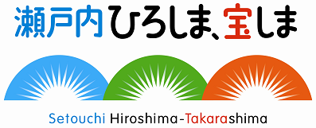

観光地ひろしま！おもてなしアワード

HIROSHIMA OMOTENASHI AWARD

2013

表彰企業・団体等の取組

**休暇村吾妻山ロッジ（庄原市）**

＜おもてなし宣言＞

自然と人，人と人をつなげるリゾートホテルを目指しています。大自然の中で，お客様に時間を忘れのんびりと過ごしていただくためにアットホームでフレンドリーなおもてなしを心がけています。

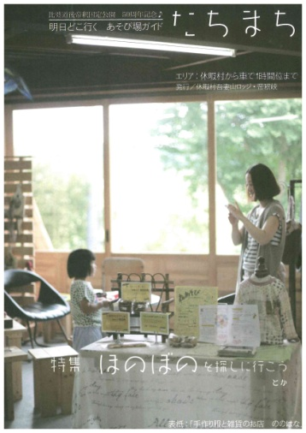

＜おもてなし概要＞スタッフ自らが情報収集し，周辺のおすすめスポットを掲載した手作りガイドブックを発行しています。また，「30秒肩たたき券」，「キッズ通貨」などを作成し，お客様とスタッフのコミュニケーションツールとして活用しています。スタッフの個性を活かしたマイスター制度を設け，マイスターの特性に応じた「おもてなし」を考案し，実行しています。

＜評価のポイント，今後の期待＞

従業員自らが施設周辺情報を集め作成した手作り冊子により，観光客の地元口コミ情報ニーズに応えている点が評価される。様々な取組を通じて，従業員自らが前向きに，一体的におもてなしに取り組む姿は，観光客にも良い印象を与える。手作り冊子は，他の宿泊施設，観光関係施設のモデルとなることを期待する。

手作りガイドブック「たちまち」

※平成25年12月１日から平成26年４月10日（予定）まで冬季休業のため，電話は休暇村帝釈峡（支配人が兼務）への自動転送により応答します。

〒727-0321庄原市比和町森脇423-1　電話0824-85-2331　ホームページhttp://www.qkamura.or.jp/azuma/

**さぎしまを愛するボランティアガイド（三原市）**

＜評価のポイント，今後の期待＞

説明だけではなく，ウォーキングやサイクリングなどを一緒にする共通体験ができている点が評価される。ガイドという立場ではなく，島の暮らしを話す島民として，一緒にいて空気を共有する立場で活動を続けていただきたい。ボランティアガイドの活動を活発にしていくためにも，受入観光客数の増加のため，地元行政団体など関係者が一丸となって佐木島への観光客誘致に取り組むことを期待する。

＜おもてなし宣言＞

私たちは，観光客に対するおもてなしとして，「心かよう島さぎしま　来島者も島民も　共に喜びあえるガイド」をしています。人と人　繋がりのある暮らしの心豊かさを共有します。



＜おもてなし概要＞さぎしま大好き集団のボランティアガイドは，ウォーキング，サイクリング，山登り，桜めぐり，古跡めぐりなど，観光客の到着から離島まで一日中同行し，観光客と同じ目線でのコミュニケーションを楽しんでもらっています。歴史を詳しく教えるよりも，島の生活を話し，交流する中でのちょっとした心遣いで，おもてなしをしています。

〒723-0022三原市鷺浦町向田野浦675-4　電話0848-87-5004　ホームページhttp://sagisima.web.fc2.com/

＜おもてなし宣言＞

第一タクシー株式会社では観光客の皆様に気持ちよくご乗車頂けるよう，ご乗車時の３つのお約束（下車案内・ドアサービス，自己紹介・安全宣言，忘れ物の確認）を徹底しております。

＜評価のポイント，今後の期待＞

「３つの約束」の徹底など，乗客に対するおもてなしを徹底している点が評価される。おもてなしの徹底により，ドライバーによる対応の差が無く，“外れ”がないことは，観光客の満足度を高める点において非常に良い。この取組をモデルとして，他のタクシー事業者においても，おもてなしの取組を期待する。

〒731-0141広島市安佐南区相田２丁目５番１８号　電話082-878-3333　ホームページhttp://www.daiichi-taxi.com

**中国ジェイアールバス株式会社：ひろしま めいぷる～ぷ（広島市）**

＜おもてなし宣言＞

「広島にまた来たい」を感じて頂くため，広島市内の観光地を便利に分かりやすく結ぶ「広島市内循環バス（ひろしま めいぷる～ぷ）」を運行し，「心のこもったおもてなし」をお届けしています。

〒732-0822広島市南区松原町１番６号　電話082-261-1268　ホームページhttp://www.chugoku-jrbus.co.jp/

**道の駅たかの（庄原市）**

＜おもてなし宣言＞

お客さまに対するおもてなしとして，他のどこにもない，「地元産」に徹底的にこだわったオンリーワンの施設づくりをして，遠くからもお越しになるお客さまに喜んでいただくことを目指しています。

＜おもてなし概要＞直売所では庄原市産農林水産物，加工品にこだわって販売しています。高野町民自ら手作りしている商品を「高野の逸品」として統一デザインにして，お土産にも喜ばれるよう工夫しています。駅舎は地元木材を利用し，雪室（ゆきむろ）など地域の暮らし・文化を紹介しています。

＜評価のポイント，今後の期待＞

地域の人が考え，運営しており，「そこにしかないもの」を提供している点が評価される。また，施設についても，庄原産木材の使用により，木材建築の強度とあたたかさをアピールしている。観光案内，地元産品の提供，雰囲気のある施設など，物販施設のおもてなしのモデルとなることを期待する。

平成25年12月　広島県商工労働局観光課

〒730-8511　広島市中区基町10-52

TEL 082-513-3389

〒727-0423庄原市高野町下門田49　電話0824-86-3131　ホームページhttp://www.takanoyama.jp

**第一タクシー株式会社（広島市）**

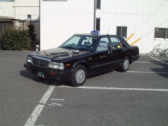画像.png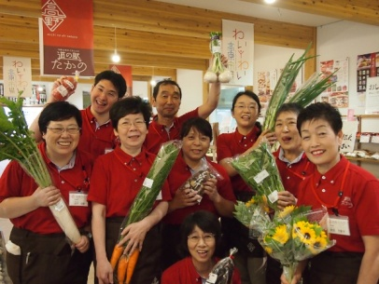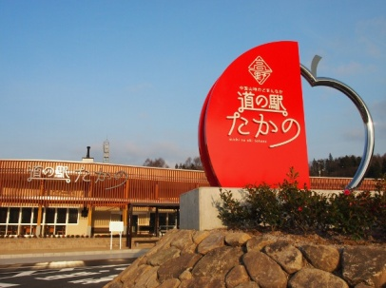

＜おもてなし概要＞お客様からのありがとうをたくさん集める会社（日本一）を目指し，下車案内・ドアサービス，自己紹介・安全宣言，忘れ物の確認の３つを約束として提示し，「約束を怠った場合は料金を頂かない」ことを明示して，サービスを徹底しています。また，新人研修を1か月実施し，ドライバー育成を行っているほか，社外モニター（覆面調査）による現場確認など，継続的な教育を徹底しています。

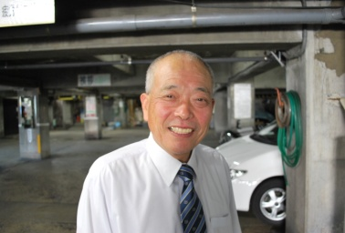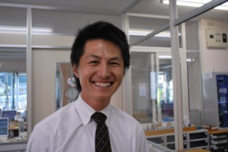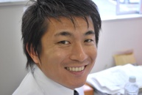

＜おもてなし概要＞観光客にとって利便性の高い市内循環バス（30分間隔）を運行しています。広島駅新幹線口に専用乗り場を設置し，赤く専用塗装したバスで，バスの車両やバス停標識のデザインの統一化（赤いもみじ）を図り運行しています。また，運賃を均一料金（大人200円，小人100円）とし，バスの利用方法とルートや観光案内を掲載した多言語（英語，韓国語，中国語）パンフレットを作成するなど，広島を訪れる観光客に対する利便性の向上に取り組んでいます。

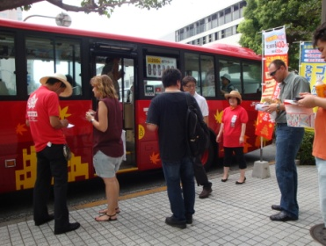

＜評価のポイント，今後の期待＞

「めいぷる～ぷ」事業は，２次交通が課題となっている広島市内において，民間事業として運営されている点が評価される。また，赤いポロシャツ（案内係）という視認性の高いものは，観光客にとってもわかりやすく，他との違いを際立たせる良い取組である。